Практическая работа 8.2
Задание:
На этом занятии рассмотрим простейшую текстовую задачу на путешествия из банка задач ОГЭ.
Бригада меняет рельсы на участке между станциями Надежда и Верхняя протяжённостью 12,4 км. Работы начались в понедельник. Каждый рабочий день бригада меняла по 400 метров рельсов. По субботам и воскресеньям замена рельсов не осуществлялась, но проезд был закрыт до конца всего ремонта. Сколько дней был закрыт проезд между указанными станциями?

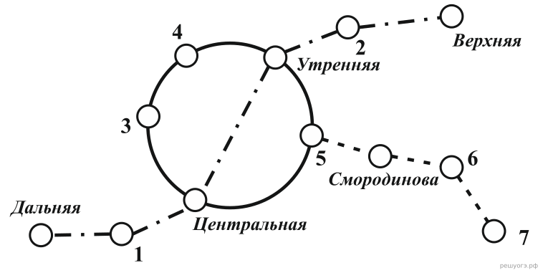
На рисунке изображена схема метро города N. Станция Ветреная расположена между станциями Центральная и Дальняя. Если ехать по кольцевой линии (она имеет форму окружности), то можно последовательно попасть на станции Центральная, Быстрая, Утренняя, Птичья и Весёлая. Радужная ветка включает в себя станции Быстрая, Смородиновая, Хоккейная и Звёздная. Всего в метрополитене города N есть три станции, от которых тоннель ведёт только в одну сторону – это станции Дальняя, Верхняя и Звёздная. Антон живёт недалеко от станции Надежда.
Решение. Заметим, что станция Надежда отмечена на схеме цифрой 2. Поскольку бригада меняла по 400 метров рельсов в день, на замену рельсов на всём участке ушёл 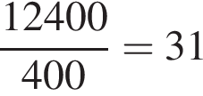 день. Поскольку работы велись только с понедельника по пятницам, на замену рельсов на данном участке ушло 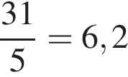 недель. Значит, проезд между указанными станциями был закрыт дня.
Ответ: 43.
Требование: четкость и ясность изложения. Объем не более 4500 знаков.

